课题：8.2 重力 力的示意图
教学目标：
知识与技能
（1）知道由于地球吸引而使物体受到的力叫做重力；
（2）会用弹簧测力计测量物体的重力；
（3）经历探究过程，得到物体的重力与质量的关系G=mg；
（4）由实验感知重力的方向，并能运用这一结论对实际问题作出分析；
（5）知道用的示意图表示力的方法，并能画出力的示意图；
（6）知道力的三要素。
过程与方法
通过重力的大小与方向实验探究，培养学生实验探究能力，知道力的示意图是一种形象化的物理图形语言，是表示力的一种方法。通过探究实验，让学生知道力的三要素；
情感、态度与价值观
通过力的示意图的练习，培养学生严谨规范的科学态度。
教学重点
重力的大小和重力的方向。
教学难点
画力的示意图。
教学过程
一、引入
师： 2021年12月9日，“太空教师”翟志刚、王亚平、叶光富在中国空间站为广大青少年带来了一场精彩的太空科普课，这是中国空间站首次太空授课活动。为什么在天宫一号中，航天员变得轻飘飘的？
2022年2月8日，谷爱凌夺得北京冬奥会自由式滑雪女子大跳台金牌。她腾空后为什么落向地面？
2022年2月15日，苏翊鸣在男子单板滑雪大跳台决赛中成功夺冠。他腾空后为什么落向地面？
二、新课内容
（一）重力的大小和方向
由于地球的吸引而使物体受到的力叫做重力（gravity）。用字母G表示。
生活中常把物体所受到的重力的大小简称物重。
物体所受重力的大小可用弹簧测力计来测量。
活动 8.3 探究重力的大小与质量的关系
试一试 提起质量不等的物体，你手臂的感觉有何不同？这是为什么？
提起质量越大的物体，手臂的感觉越费劲，这可能是力越大。
讨论 如果提供了弹簧测力计和一些质量相等的钩码，我们怎样进行实验？
把钩码悬挂在竖直的弹簧测力计下端挂钩上，当弹簧测力计和物体都静止时，弹簧测力计的示数就等于钩码所受重力的大小。
实验 用弹簧测力计测量一个钩码所受的重力，再逐次增加钩码的个数，分别测量所受的重力，将各次测得的实验数据记录在表格中。
实验 将各次测得的实验数据记录在表格中。
实验序号 | 钩码的质量m/kg | 钩码的重力G/N | 重力/质量（N/kg）
1
2
3

研究表明，物体所重力的大小与它的质量成正比。
公式中质量m的单位用千克（kg），重力G的单位用牛顿（N），g表示物体所受重力与质量的比，约等于9.8N/kg。在粗略计算中，g取10N/kg。
活动 8.4 判断重力的方向
猜一猜 物体所受重力的方向是怎样的？
试一试 如图所示的器材进行实验。所受重力的方向是怎样的？
现象：
悬线OA与水平面垂直
结论：
重力方向：竖直方向
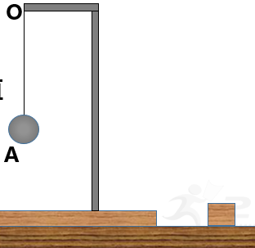
试一试 如图所示的器材进行实验。所受重力的方向是怎样的？
现象：
悬线OA与水平面垂直
结论：
重力方向：竖直方向
操作：
剪断悬线OA，观察小球下落方向
现象：
小球沿悬线OA方向下落
结论：
重力方向：竖直向下
信息快递：竖直方向就是与水平面垂直的方向
分析论证：
重力方向是竖直向下的。
（二）力的示意图
通常，我们可以用画图的方法来表示物体所受到的重力。例如，一个球体所受的重力为10N，可用一个竖直向下的带箭头的线段表示如图所示。图中的箭头表示重力的方向；在箭头旁标注的“G=10N”表示重力的大小；箭头线段的起点画在球心处，表示重力的作用点，即物体的重心（center of gravity）。
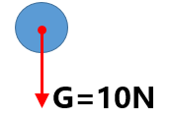
物理学中，通常把力的大小、方向和作用点称为力的三要素。
物体所受的力用带箭头的线段表示力的图叫做力的示意图。
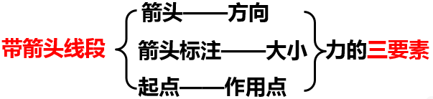
如果要在图中表示物体受到几个力，除了画出各个力的作用点和方向外，还应当注意用线段长短定性表示力的大小。
物体所受的力用带箭头的线段表示力的图叫做力的示意图。
例题 如图所示，小华用20N的力拉着行李箱走，拉力与水平成30°角。试画出行李箱所受拉力的示意图。
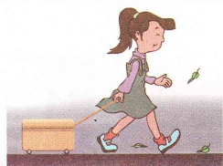
解：画力的示意图时，可方框表示行李箱，取绳子与行李箱连接处的O点为力的作用点，从O点沿水平面成30°角的方向画一条带箭头的线段，并标注的力大小，如图所示。
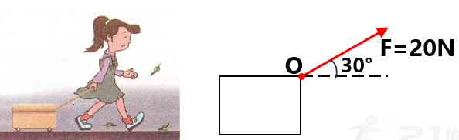
例题 画出小明在斜面受到100N的弹力和重力200N的力的示意图。
例题 画出小明在斜面受到100N的弹力和重力200N的力的示意图（弹力垂直与接触面）。
解：根据题意，重力、弹力的示意图如图所示。
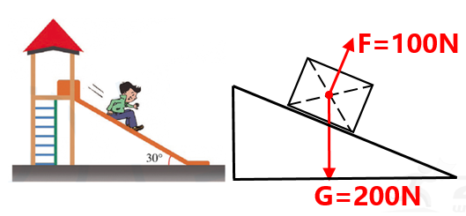
画力的示意图注意：
1.一切物体用方框表示；
2.线段的起点通常画在方框中心（对角线交点）；
3.箭头的方向与实际力的方向一致；
4.线段长短定性表示力的大小（或箭头旁标注）

P52T3讨论交流：讨论 “开门”体验力的三要素
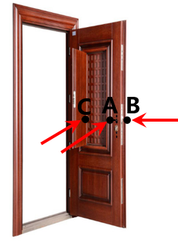
用不同大小的力在图A点沿箭头方向施力，其效果不同。力越大，门的运动速度越大——与力的大小有关；
用相同大小的力依次在A、C点沿箭头方向施力，在C点，门运动速度小——与力的作用点有关
用相同大小的力依次在A、B点沿箭头方向施力，门运动方向不同——与力的方向有关

三、板书设计
重力 力的示意图
一、重力的大小和方向：地球附近的物体由于地球的吸引而受到的力叫做重力。重力用符号G表示。
物体所受的重力跟它的质量成正比。公式G=mg，式中G表示重力，单位是牛顿（N），m表示质量，单位是千克（kg）,g约等于9.8N/kg。重力的方向：竖直向下，与水平面垂直。重力的作用点即物体的重心。
二、力的示意图：用一根带箭头的线段来表示力的图。箭头表示力的方向；线段的起点表示力的作用点；线段的长短定性表示力的大小（或箭头旁标注表示力的大小）。
力的大小、方向、作用点叫做力的三要素。力的三要素都影响的力作用效果。

四、课堂练习
1．下列说法正确的是 （ ）
A.重力的施力物体是地球附近的物体
B.地球附近的一切物体都受到重力
C.重力的方向是垂直向下
D.重力的作用点在地球上
2．下列说法不正确的是 （ ）
A.地面附近的物体由于地球吸引而受到的力叫做重力
B.重力的施力物体是地球
C.重力的方向是竖直向下
D.重力的大小与物体质量无关
3．下列说法错误的是 （ ）
A. 力的大小、方向、作用点叫做力的三要素
B. 重力的作用点叫做物体的重心
C. 物体的质量与它受的重力成正比
D. 力的作用效果与力的大小、方向、作用点都有关
4．画力的示意图时，下列说法错误的是 （ ）
A. 箭头表示力的方向，与实际方向一致
B. 线段的起点表示力的作用点，在受力物体上
C. 线段的长短不能表示同一示意图的力的大小
D.物体可以用方框表示
5．2021年10月16日，搭载神舟十三号载人飞船的长征二号运载火箭，顺利将翟志刚、王亚平、叶光富送入太空，发射取得圆满成功。使火箭加速上升的力，下列说法不正确的是 （ ）
A. 研究对象是火箭
B. 力的作用点在火箭上
C. 力的方向向下
D. 力的方向向上
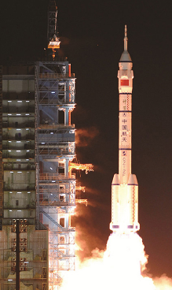
6．如图所示，地面对人的支持力，力的示意图正确的是（ ）
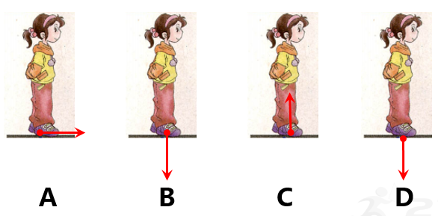

参考答案：1.B；2.D；3.C；4.C；5.C；6.C。

五、作业：
P52T2、T4
家庭作业P52T1、T3、T5。

教学反思：

本节分为两个教学板块：(1）重力的大小和方向。(2）力的示意图。让学生认识到力的示意图是表示力的一种方法，并进行力的示意图的练习。

